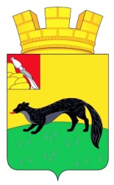

АДМИНИСТРАЦИЯ
ГОРОДСКОГО ПОСЕЛЕНИЯ – ГОРОД БОГУЧАР
БОГУЧАРСКОГО МУНИЦИПАЛЬНОГО РАЙОНА
ВОРОНЕЖСКОЙ ОБЛАСТИ
РАСПОРЯЖЕНИЕ

от « 06 » декабря 2022 года №286 -Р г. Богучар

Об утверждении Номенклатуры дел
на 2023 год в органах местного самоуправления
городского поселения – город Богучар
Богучарского муниципального района
Воронежской области

В соответствии с Федеральным законом от 06.10.2003г. № 131 – ФЗ «Об общих принципах организации местного самоуправления в Российской Федерации», приказом Министерства культуры РФ от 25.08.2010г. № 588 «Об утверждении «Перечня типовых управленческих архивных документов, образующихся в процессе деятельности государственных органов, органов местного самоуправления и организаций, с указанием сроков хранения».

- Утвердить Номенклатуру дел на 2023 год в органах местного самоуправления городского поселения – город Богучар Богучарского муниципального района Воронежской области.
- Контроль исполнения данного распоряжения оставляю за собой.

Глава администрации городского
поселения – город Богучар С.А. Аксёнов

